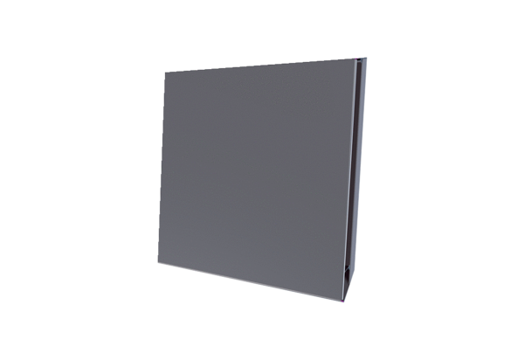Külső burkolat PPB 30 AECsomagolási egység: 1 darabVálaszték: K
Termékszám: 0093.1499Gyártó: MAICO

